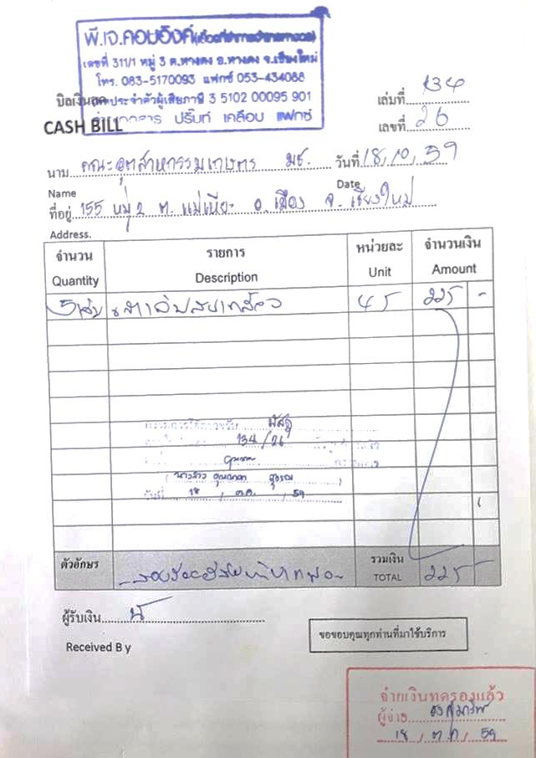
ตัวอย่างใบเสร็จรับเงินที่ถูกต้อง
ชื่อ ที่อยู่ของผู้รับเงิน
เล่มที่/เลขที่ของใบเสร็จรับเงิน
ใบเสร็จรับเงิน/บิลเงินสด
ลายมือชื่อผู้รับเงิน
จำนวนเงิน ทั้งตัวเลขและตัวอักษร
รายการรับเงินระบุว่าเป็นค่าอะไร
ชื่อ ที่อยู่ ของคณะฯ

Finance Agro-Industry

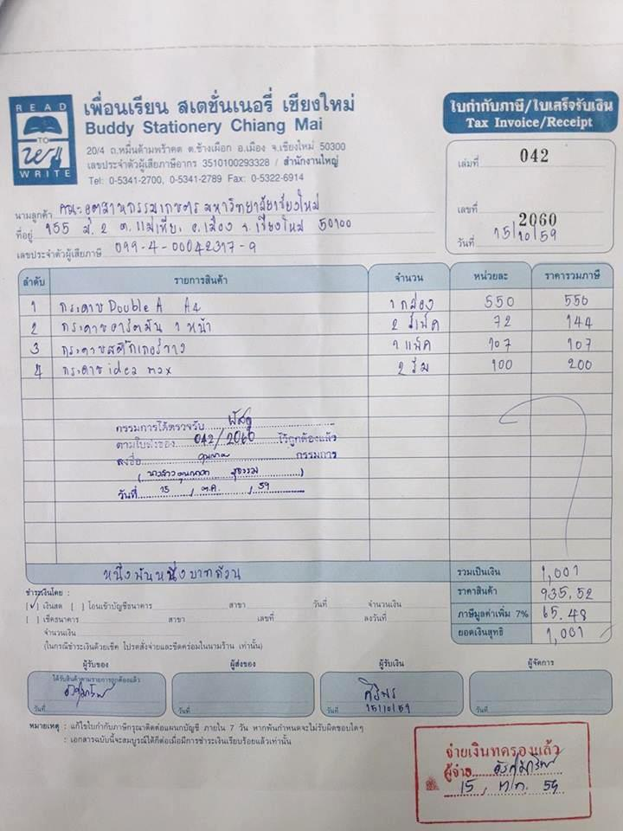
ตัวอย่างใบเสร็จรับเงินที่ถูกต้อง

หากใบเสร็จรับเงินมีรอยขีดฆ่า/แก้ไข ควรมีการลงลายมือชื่อ ผู้ออกใบเสร็จกำกับไว้ทุกครั้ง

Finance Agro-Industry
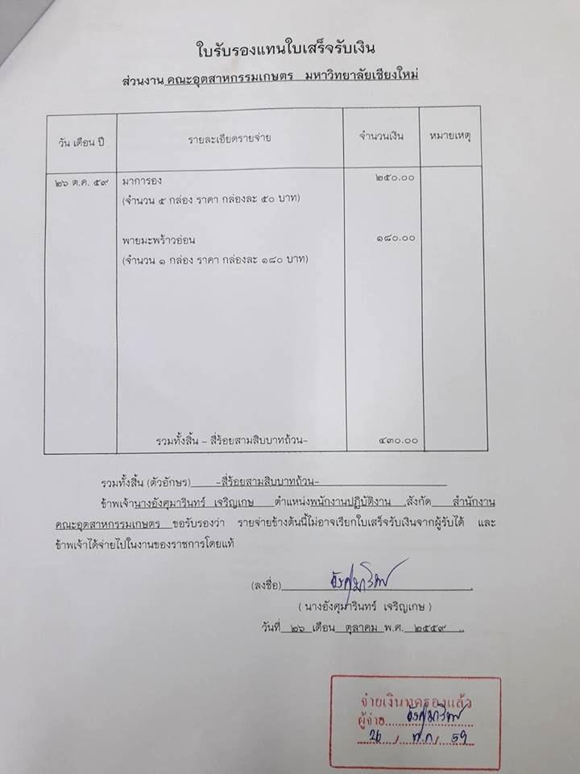
ตัวอย่างใบรับรองแทนใบเสร็จรับเงิน

Finance Agro-Industry

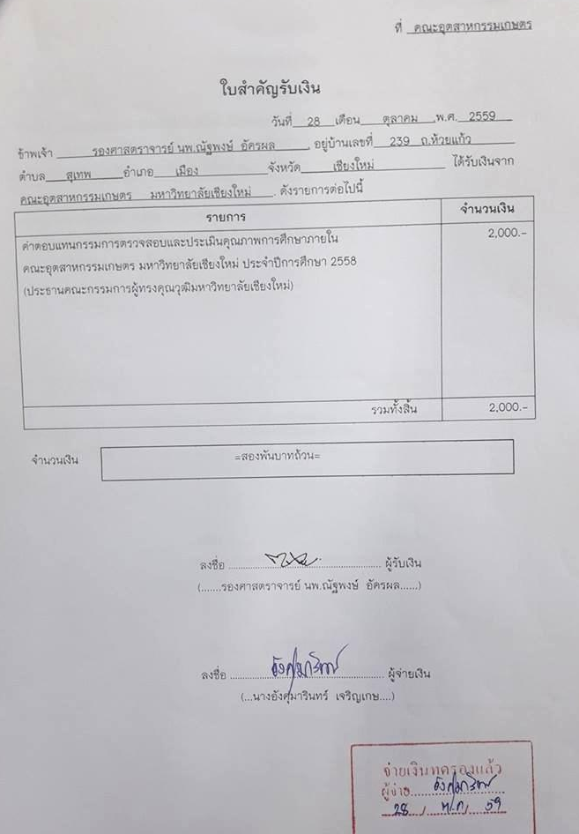
ตัวอย่างใบสำคัญรับเงิน

Finance Agro-Industry

ใบรับรองแทนใบเสร็จรับเงิน
++จะใช้ในกรณีใดได้บ้าง?++
- กรณีที่ซื้อของแล้วไม่สามารถเรียกใบเสร็จรับเงินได้ เช่น ตลาด,ค่าTAXI
- กรณีซื้อของที่ร้านออกเป็นใบเสร็จรับเงินอย่างย่อ / ใบรับเงิน /ใบเสร็จรับเงิน-ชั่วคราว และไม่สามารถเรียกใบเสร็จรับเงินแบบเต็มรูปแบบ ที่ถูกต้อง ครบถ้วนได้ เช่น 7-eleven เป็นต้น
Finance Agro-Industry

ใบสำคัญรับเงิน
++จะใช้ในกรณีใดได้บ้าง?++
- กรณีจ่ายเงินค่าตอบแทนให้กับคณะกรรมการต่างๆ
- ใช้ในกรณีที่จ่ายเงินให้นักศึกษาเพื่อซื้อของ Lab หรือรับเงินทุนต่างๆ โดยให้นักศึกษาเขียนใบสำคัญรับเงิน พร้อมแนบสำเนาบัตรประจำตัวประชาชนและรับรอง สำเนาถูกต้อง (ซื้อของตั้งแต่ 1,000 บาทขึ้นไปให้แนบสำเนาบัตรทุกครั้ง)
Finance Agro-Industry

